附件：
桂林电子科技大学北海校区疫情防控
网格化管理方案

为进一步做好疫情防控工作，利用好网格化管理在基层防疫工作上的优势，精准落实疫情防控措施，特制定本方案。
- 网格的设置
1.每个行政单位设为1个网格，设网格长1名，网格员1名；人员较多的单位，可以根据管理需要，设置小网格，每个小网格设置1名网格员。基础教学部参照行政单位设置网格。
2.有学生的教学单位设为2个大网格，设网格长2名，分别对应教职工网格及学生网格；教职工网格员设1名，学生网格根据辅导员管理的学生群体设置小网格，网格员即为辅导员。
- 网格管理人群划分
目前校区常驻人群主要包括，教职工、本部派遣人员、脱产读博人员、退休职工、家属（租住人员）、学生、商户、食堂工作人员等。根据管理的相关性，各类人群划分如下：
1.教职工、本部派遣、脱产读博人员、退休职工、学生划分到关系所在单位；
2.家属（租住人员）划分到相关教职工所在单位；
3.商户由国资科管理；
4.食堂工作人员由后勤保障科管理。
- 网格管理人员的岗位职责
- 网格长岗位职责：
1.上传下达，及时向网格员传达防疫的有关通知精神和上级决策；汇总网格员上报的防疫信息，并向上级报告。
2.及时了解有关防疫的政策和文件精神，指导网格员开展网格管理工作。
3.全面准确掌握所负责网格的基本情况，人数、人员基本情况、位置、管控情况等，建立防控管理台账。
- 网格员岗位职责：
1.全面准确掌握所负责网格的基本情况，人数、人员基本情况、位置、管控情况等，建立防控管理台账。
2.及时传达防疫的有关通知精神和决策；汇总上报网格管理人员的防疫相关情况。
3.落实重点人员隔离管控、健康监测、生活及医疗保障工作。
- 网格化管理工作程序

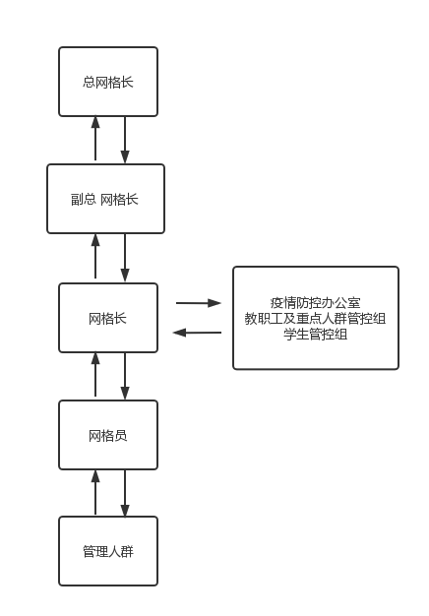

五、其它
请各级管理人员加入网格化管理工作QQ群：1036748620

